RAPPORT TECHNIQUE : SYSTÈME DE GESTION DE ZOO
(PyQt6 & CSV)
Ce rapport présente la conception et l'implémentation d'une application de bureau développée en Python (PyQt6) pour la gestion d'un parc zoologique, avec persistance des données via fichier CSV.
1. Objectifs du projet
Ce projet vise à automatiser et faciliter la gestion administrative et opérationnelle d'un zoo moderne. Les objectifs principaux sont :
- Interface Graphique Ergonomique : Fournir une interface graphique (GUI) intuitive avec PyQt6 pour la gestion quotidienne des animaux.
- Persistance des Données : Assurer le stockage et la sauvegarde fiable des enregistrements via un fichier CSV, sans dépendance à un SGBD lourd.
- Suivi Opérationnel : Permettre un suivi efficace de l'état de santé des bêtes, de la répartition par enclos et du répertoire des espèces.
2. Description des classes et méthodes
L'application repose sur une architecture logicielle modulaire structurée en trois composants principaux :
A. Fichier animal.py (Classe Animal)
Représente l'entité individuelle de chaque bèt dans le système.
- Attributs : id_animal, nom, espece, age, enclos, statut_sante.
- Méthode to_dict() : Convertit les attributs de l'objet en dictionnaire pour simplifier la sérialisation dans le fichier CSV.
B. Fichier gestion_zoo.py (Classe GestionZoo)
Assure la logique métier et la manipulation des données.
- charger_donnees() : Lit le fichier animaux.csv et instancie la liste des objets Animal en mémoire.
- sauvegarder_donnees() : Réécrit l'ensemble des données de la liste dans le fichier CSV pour assurer la persistance.
- ajouter_animal(animal) : Ajoute un nouvel objet Animal à la liste et déclenche la sauvegarde sur disque.
- supprimer_animal(id_animal) : Retire l'animal correspondant à l'identifiant et met à jour le fichier CSV.
C. Fichier main_window.py (Classe MainWindow)
Gère l'interface graphique utilisateur conçue avec PyQt6.
- charger_tableau() : Rafraîchit le composant QTableWidget avec la liste actuelle des animaux.
- ajouter_animal() : Valide les champs du formulaire de saisie puis instancie et ajoute le nouvel animal.
- supprimer_animal() : Identifie la ligne sélectionnée dans le tableau pour effectuer la suppression.
3. Structure du fichier CSV et justification
Le fichier animaux.csv est structuré avec un en-tête standard et des valeurs séparées par des virgules :
id,nom,espece,age,enclos,statut_sante
Justification du choix technique :
- Légèreté & Portabilité : Aucune installation préalable de serveur de base de données (comme MySQL) n'est requise, ce qui facilite le déploiement sur tout ordinateur.
- Simplicité d'intégration : Le module natif csv de Python permet une manipulation rapide et directe des fichiers tout en restant lisible sur Excel.
4. Difficultés rencontrées et solutions
- Synchronisation PyQt6 : Défis liés au rafraîchissement dynamique du tableau QTableWidget après modification des données. Solution : Implémentation d'une fonction dédiée charger_tableau() appelée après chaque action.
- Encodage UTF-8 : Problèmes de lecture des caractères accentués (ex: Éléphant, Santé). Solution : Spécification explicite du paramètre encoding='utf-8' lors de l'ouverture du fichier.

5. Captures d'écran de l'application

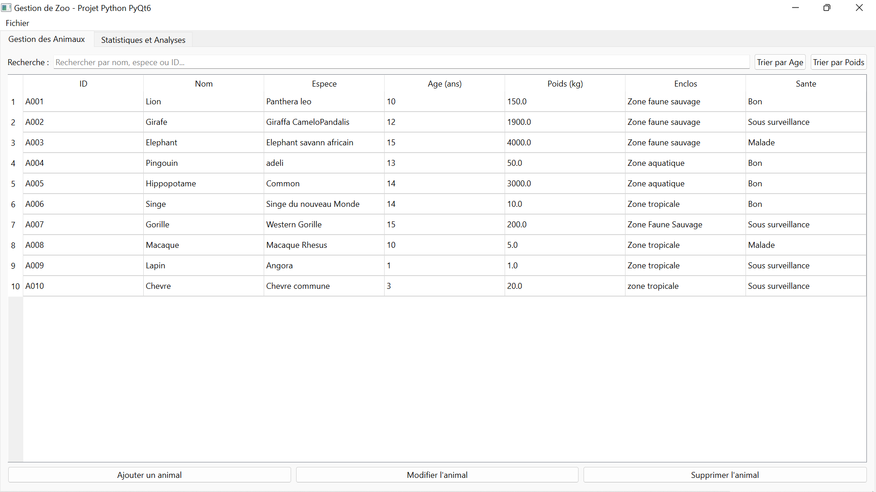
Gestion des animaux

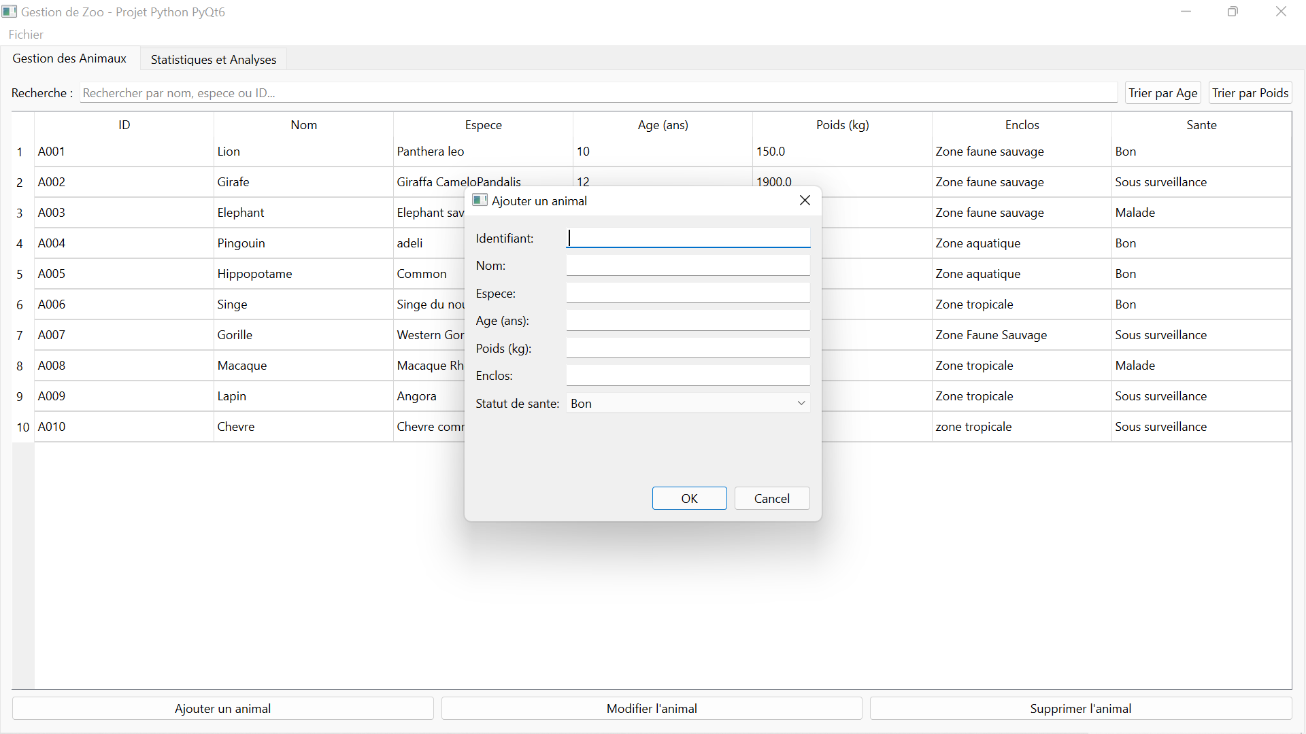
Ajouter un animal

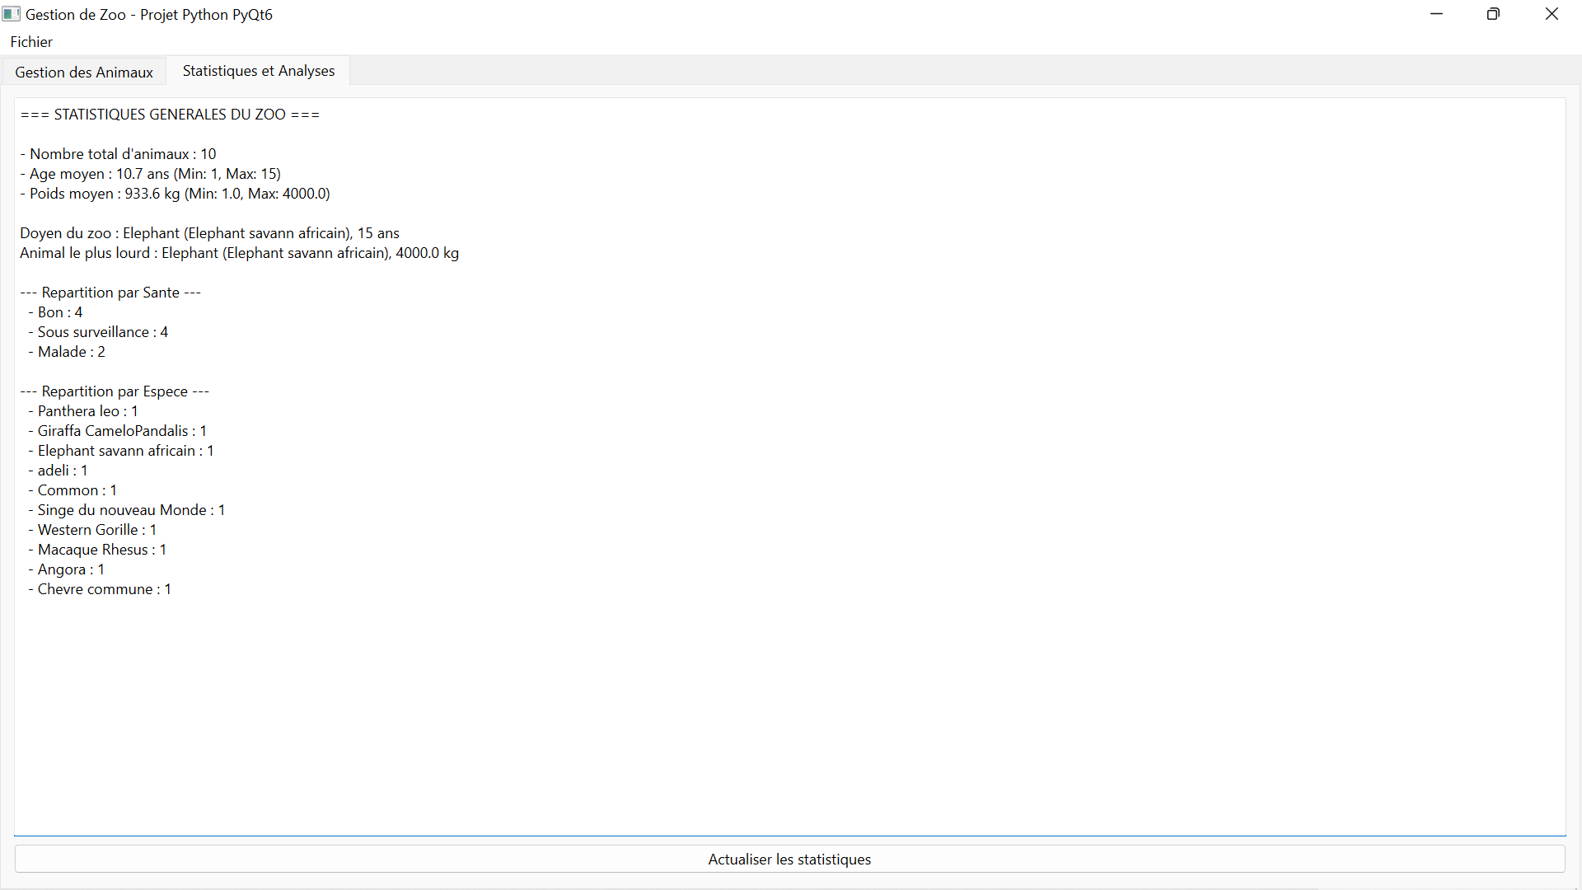
Statistiques et Analyses

Statistiques et Analyses
6. Répartition des rôles dans le groupe
- Lensky Jeune : Conception de l'architecture backend, classe Animal et module de persistance CSV (gestion_zoo.py).
- Jhon Peter: Développement de l'interface graphique utilisateur avec PyQt6 (main_window.py) et intégration du formulaire.
- Bataille Oliver Sanchez : Préparation des jeux de données d'exemple (animaux.csv), réalisation des tests et rédaction du rapport technique.
- Nader : Gestion du dépôt Git, suivi des versions, unification du code et rédaction du rapport technique.

